報道関係者各位
2022年7月25日
あまた株式会社

大正浪漫蒸奇譚 / VRアクションアドベンチャーゲーム
『オノゴロ物語 ～The Tale of Onogoro～』
オリジナルグッズ第一弾発売！

あまた株式会社(本社：東京都新宿区、代表取締役 髙橋宏典、以下：あまた)は、VRアクションアドベンチャーゲーム『オノゴロ物語 ～The Tale of Onogoro～』のオリジナルグッズの第一弾を発売したことをお知らせします。

■『オノゴロ物語』オリジナルグッズを「あまた公式ストア」にて販売開始！
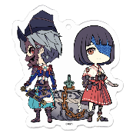
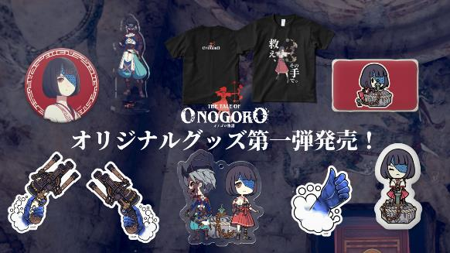
かねてからプレイヤーの皆様からご要望いただいていたオリジナルグッズをあまた公式ストアにて販売開始しました。ここでしか手に入らないオリジナルデザインのアクリルキーホルダー、アクリルフィギュア、Tシャツなどを第一弾としてご用意しました。
また、グッズにあわせてデフォルメしたハルやマサタケ、プレイヤー、陰陽銃も登場。可愛らしくなったキャラクター達もぜひ、お手元においてあげてください。
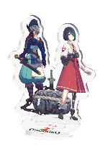
今後も色々とアイテムを追加していきますので、お楽しみに！

◆『オノゴロ物語』オリジナルグッズ第一弾概要
発売日：2022年7月22日(金)
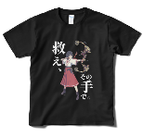
販売アイテム ※価格は税込、送料別です。
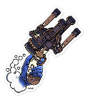
- アクリルキーホルダー：660円～ ※サイズにより異なります。
- アクリルフィギュア：1,600円～ ※サイズにより異なります。
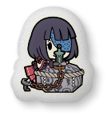
- Tシャツ(両面印刷)：4,400円

- ステッカー：550円～ ※サイズにより異なります。
- 缶バッジ：330円～ ※サイズにより異なります。
- ふかふかクッション：5,000円～ ※サイズにより異なります。
あまた公式ストア『オノゴロ物語』商品リスト：https://amatatokyo.booth.pm/item_lists/mk5TXpO8

■『オノゴロ物語 ～The Tale of Onogoro～』とは
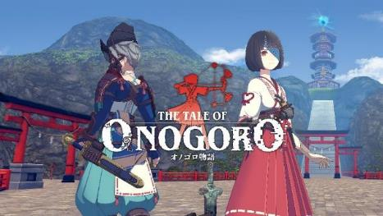
VRならではの体験性で話題を呼び、世界各国のゲームやVRイベントで数々の賞を受賞したVR脱出アドベンチャーゲーム『Last Labyrinth（ラストラビリンス）』。同作のプロデューサー/ディレクター髙橋宏典と開発チームが新たに手掛ける『オノゴロ物語 ～The Tale of Onogoro～』は、気の力と蒸気機関が融合した和風伝奇スチームパンクという独自の世界観で、フィールドに仕掛けられた謎解きや、巨大生物「カミ」との大迫力のバトルなど、プレイヤーと巫女「ハル」の、二人の冒険を描く、VRアクションアドベンチャーです。
また、対応するヘッドマウントディスプレイはQuest platform、配信ストアはMeta Quest Storeとなります。価格は2,990円(税込)にて世界同時に2022年3月18日に発売しました。

■スクリーンショット
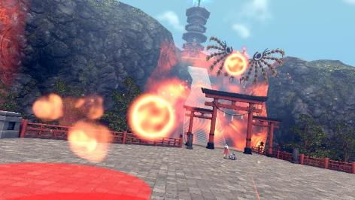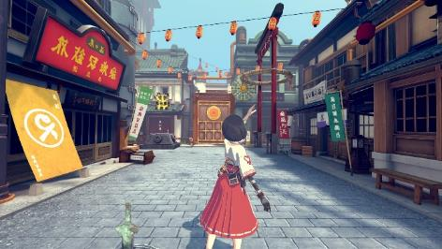

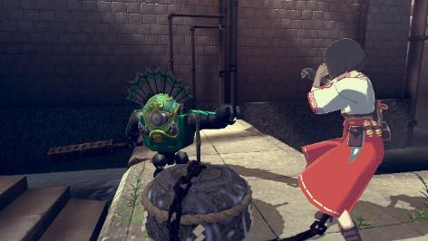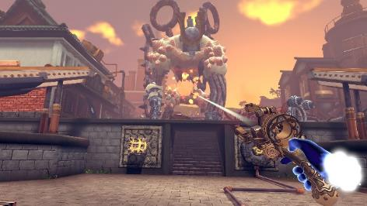
※画面はすべて開発中のものです。内容・仕様は製品版と異なる場合があります。

■『オノゴロ物語 ～The Tale of Onogoro～』ゲーム概要
タイトル：オノゴロ物語 ～The Tale of Onogoro～
ジャンル：大正浪漫蒸奇譚 / VRアクションアドベンチャーゲーム
対応HMD：Quest platform
配信ストア(ダウンロード専用)：Meta Quest Store
プレイ人数：1人
オンラインモード：非対応
レーティング：IARC 12+
価格：2,990円(税込)
発売日：2022年3月18日
開発/配信：あまた株式会社
公式サイト： https://onogoro.info
著作権表記：ⓒ2022 AMATA K.K.

■あまた株式会社について

会社名：あまた株式会社
代表：代表取締役 髙橋宏典
所在地：〒169-0074 東京都新宿区北新宿1-4-1 アルマビル
設立：2008年6月25日
事業内容：ゲーム事業他
公式サイト： http://amata.co.jp/
あまた株式会社について：弊社は大手ゲーム会社のスマートフォンゲームの開発を多数手がけているゲーム開発会社です。ゲーム業界のキャリア20年以上のベテランゲーム開発者が多数在籍しており、その豊富な経験を生かしてゲームの企画、開発、運営を行っています。ゲーム開発を軸に、VRや映像、メディアなど、エンタテインメント領域における新規事業への取り組みも積極的に行っています。

その他の会社名、製品名、サービス名などは、各社の登録商標または商標です。

